ОТЧЕТ
об исполнении требований ст. 13.3. Федерального закона от 25.12.2008 № 273-ФЗ «О противодействии коррупции»
за 9 месяцев 2021 года по МБОУ «СОШ с.Чубар-Абдуллово» АМР РТ
№  п/п | Мероприятия | Конкретные меры/принятые акты
1 | 1.План по противодействию коррупции (антикоррупционные мероприятия на год)  2.Предоставить отчет о выполненных мероприятиях | План мероприятий, утвержденный приказом от 09.01. 2021 года № 2  Отчет предоставлен 30.09.2021 года
2 | Локальный нормативный акт о назначении лица, ответственного за профилактику коррупционных и иных правонарушений | Приказ по школе 09.01.2021 года № 3
3 | 1.Положение о комиссии по соблюдению требований к служебному поведению работников и урегулированию конфликта интересов  2.Предоставление информации о работе комиссии за 2021 год (количество заседаний комиссии, рассматриваемые вопросы, принятые решения) | Положение утверждено приказом по школе от 15.04.2019 № 29  Проведено два заседания:  -вопросы по антикоррупционной политике  -решения по усилению работы по антикоррупционной политике
4 | Положение об антикоррупционной политике | Положение утверждено приказом от 24.03.2015 года № 5
5 | 1.Журнал регистрации уведомлений о возникновении личной заинтересованности при исполнении должностных обязанностей, которая приводит или может привести к конфликту интересов  2.Предоставление информации о количестве поступивших уведомлений, результатах рассмотрения уведомлений | Поступивших уведомлений нет
6 | 1.Журнал регистрации заявлений о коррупционных правонарушениях  2.Предоставление информации о количестве поступивших заявлений, результатах рассмотрения заявлений | Информации не поступало
7 | Закрепление персональной ответственности работников за нарушение локальных актов в сфере противодействия коррупции | Локальные акты утверждаются приказами по УО, ОО, с которыми под роспись ознакамливаются все работники
8 | Проведение мероприятий по правовому просвещению и антикоррупционному образованию работников, формированию в коллективе нетерпимости к коррупционному поведению | совещание от 31.08.2021 года и по мере необходимости
9 | 1.Повышение квалификации работников по вопросам противодействия коррупции | Удостоверение о повышении квалификации ПК № 242682 (рег.номер 32910) от 18.12.2020г.  Период обучения с 08.12.2020 по 15.12.2020  По дополнительной профессиональной программе  « Актуальные аспекты работы по противодействию коррупции в организации» в объёме 36 часов

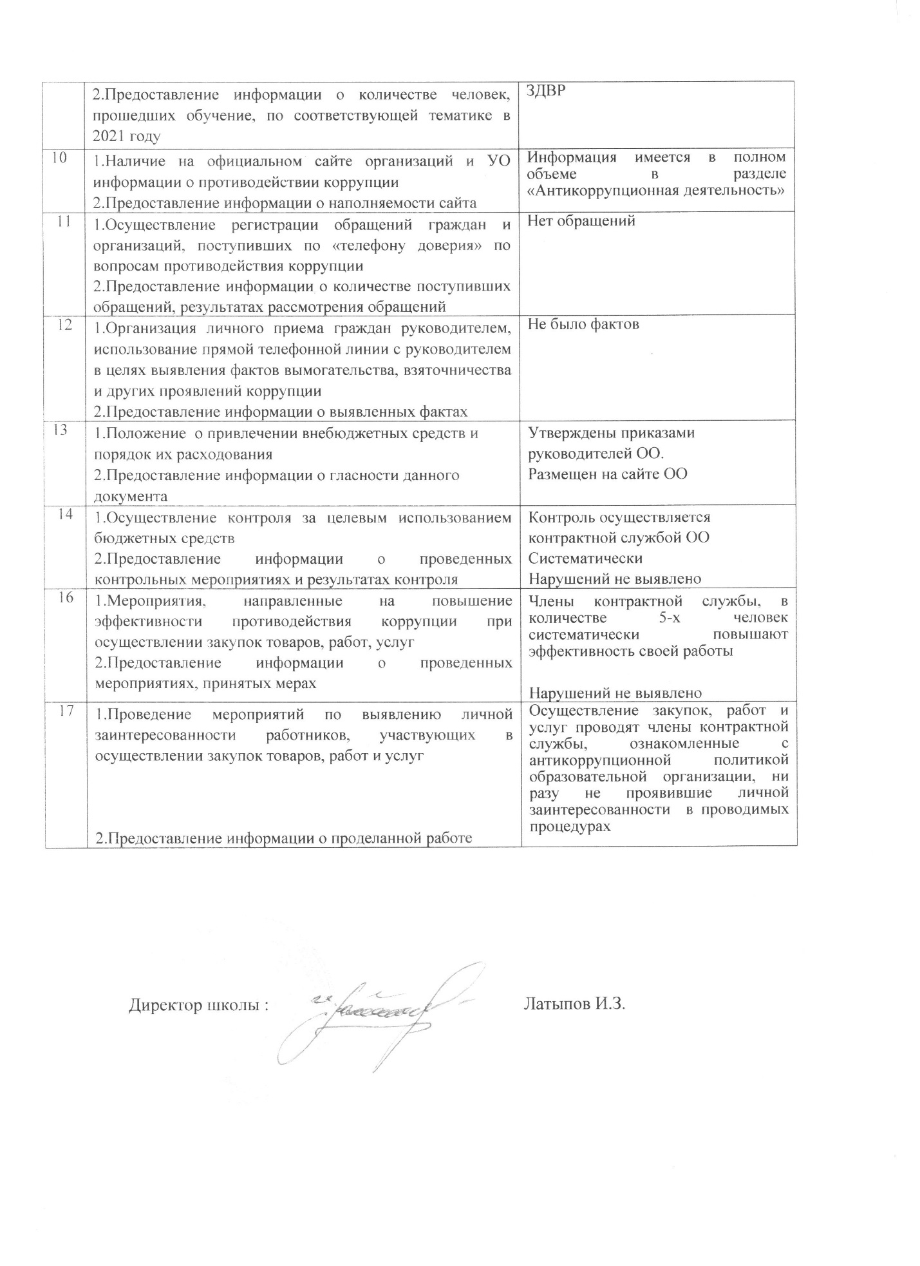

Директор школы : Латыпов И.З.

